DAY 3

一、实训目的
1. 掌握 ESP32 内置 WIFI 模块原理、两种工作模式（STA/AP），理解物联网设备无线联网机制。
2. 掌握 ESP32 驱动 OLED 显示屏，实现本地信息显示输出。
3. 掌握 ESP32 搭建 Web 网页服务器，实现局域网网页远程控制硬件设备。
4. 掌握 ESP32 通过 HTTP 请求访问后端服务接口，完成网络数据解析、JSON 数据处理。
5. 理解物联网完整流程：硬件终端→WIFI联网→Web服务→后端接口→云端数据的完整通信链路。

二、实训原理与知识点

1. ESP32 WIFI 模块原理
ESP32 集成硬件 WIFI+蓝牙，无需外接模块，是物联网开发核心芯片。包含两种核心工作模式：
STA模式（站点模式）：ESP32 连接路由器/手机热点，接入局域网、访问外网、对接云平台，是项目最常用模式。
AP模式（热点模式）：ESP32 自身发射 WIFI 热点，手机电脑直连设备，无需路由器，适合现场调试。
STA+AP混合模式：同时联网、同时开启热点，实现双向通信。

2. Web服务原理
ESP32 可内置轻量级 WebServer 网页服务器，占用 80 端口。通过绑定路由接口，实现浏览器访问、下发控制指令、实时展示设备状态，无需安装APP，实现远程硬件控制。

3. 物联网数据交互流程
传感器/设备数据 → ESP32 WIFI上传 → HTTP 提交至 SpringBoot 后端 → 后端调用和风天气云端API → 数据回传 ESP32 → OLED显示 + 网页展示。

4. 和风天气云平台
本次项目使用和风天气开放平台，通过开发者控制台获取天气接口，后端封装接口后，供ESP32定时请求实时温度、湿度、天气状况，实现物联网天气采集系统。

三、实训内容与步骤（含截图标注位置）

实验1：OLED屏幕基础显示实验
实验功能：驱动0.96寸I2C OLED屏幕，输出固定文字、绘制图形，验证硬件接线与屏幕驱动正常。
实验代码：oled1.ino
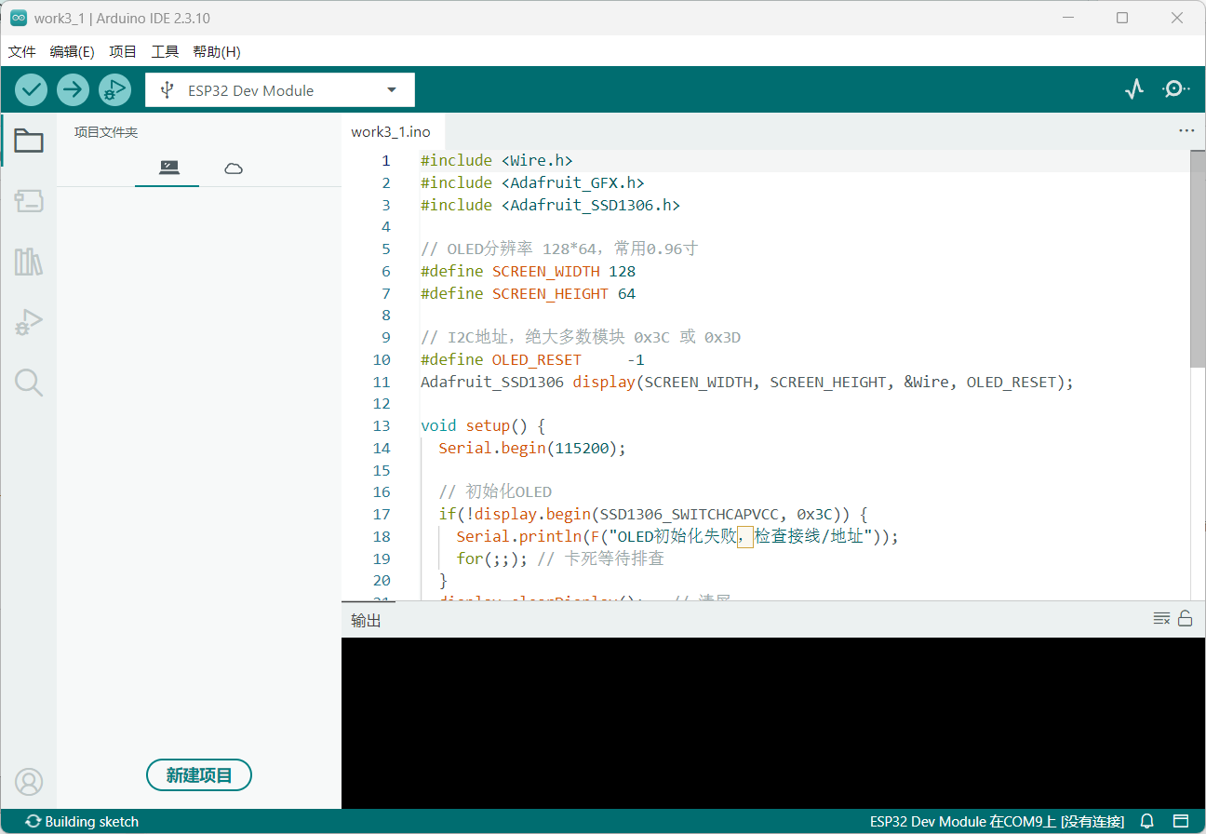
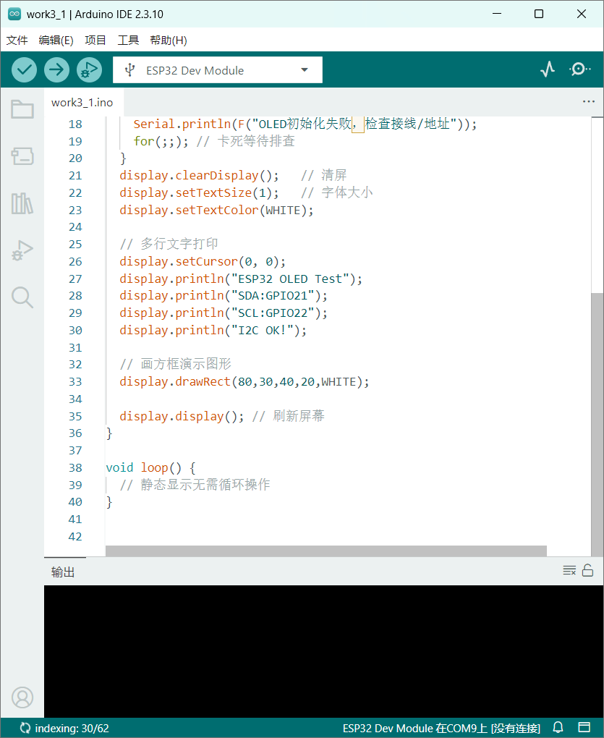
实验现象：屏幕成功打印设备信息、I2C引脚信息、绘制矩形方框，屏幕刷新正常。
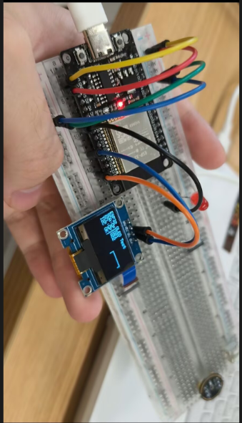

实验2：ESP32 WIFI联网实验
实验功能：ESP32连接手机2.4G热点，联网成功后，OLED显示本机局域网IP地址、WIFI信号强度，实现设备联网。
实验代码：oled2-wifi.ino
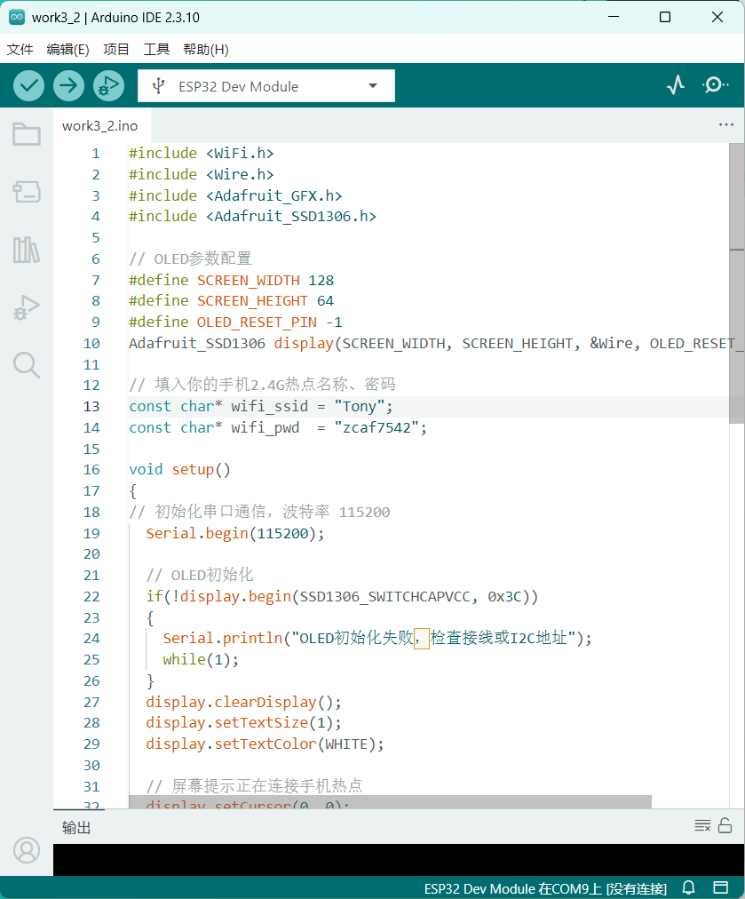
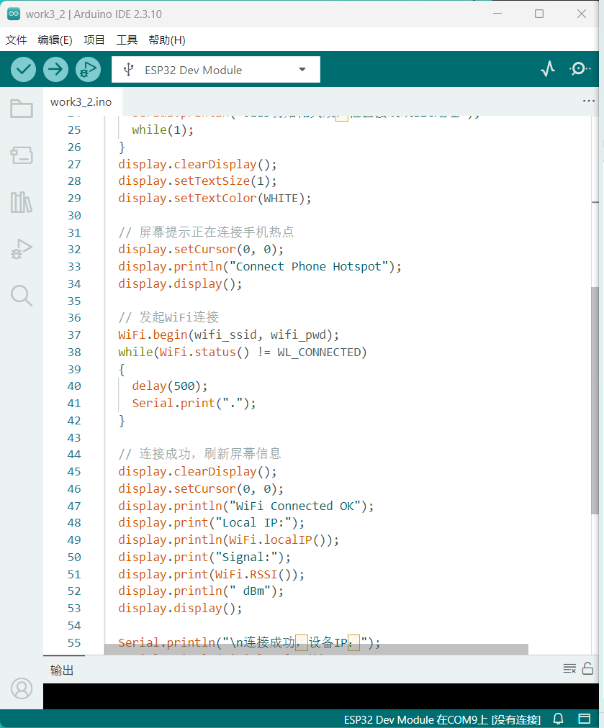
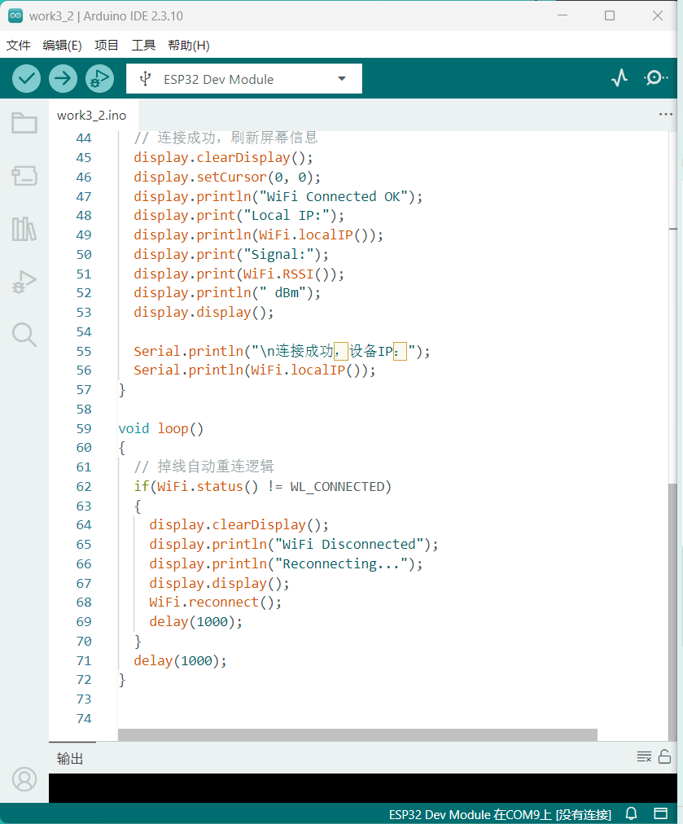
实验步骤：
1. 配置手机热点名称、密码；
2. ESP32启动自动连接热点；
3. 联网成功后串口打印IP，OLED显示IP与信号强度；
4. 具备掉线自动重连功能。

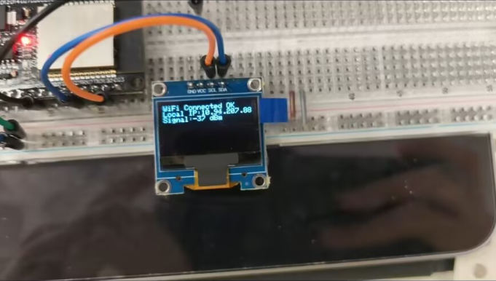

实验3：WIFI+Web网页远程控制LED实验
实验功能：ESP32搭建Web网页服务器，浏览器访问设备IP，通过网页按钮远程点亮/熄灭板载LED，网页实时刷新设备状态。
实验代码：wifi-web.ino
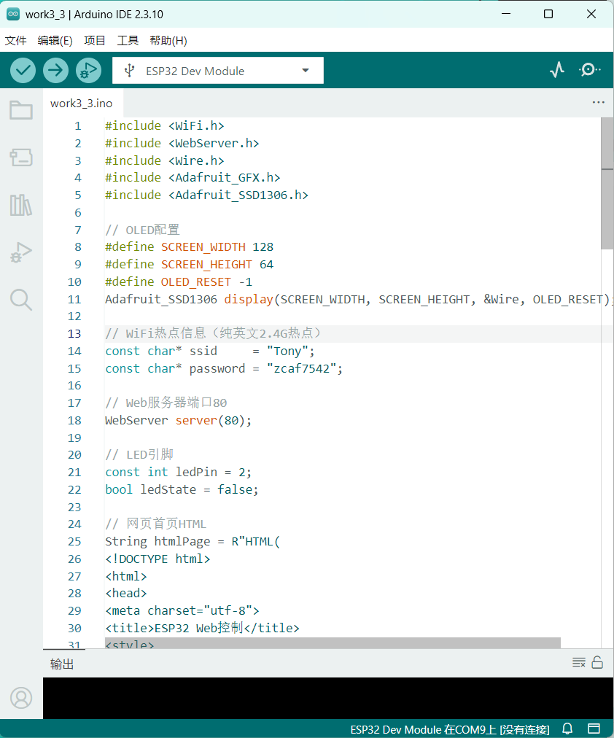
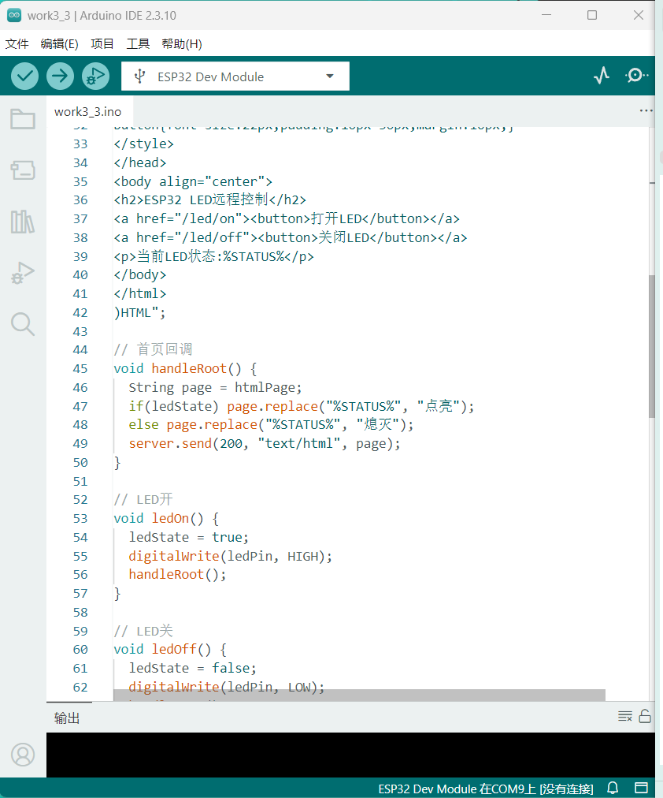
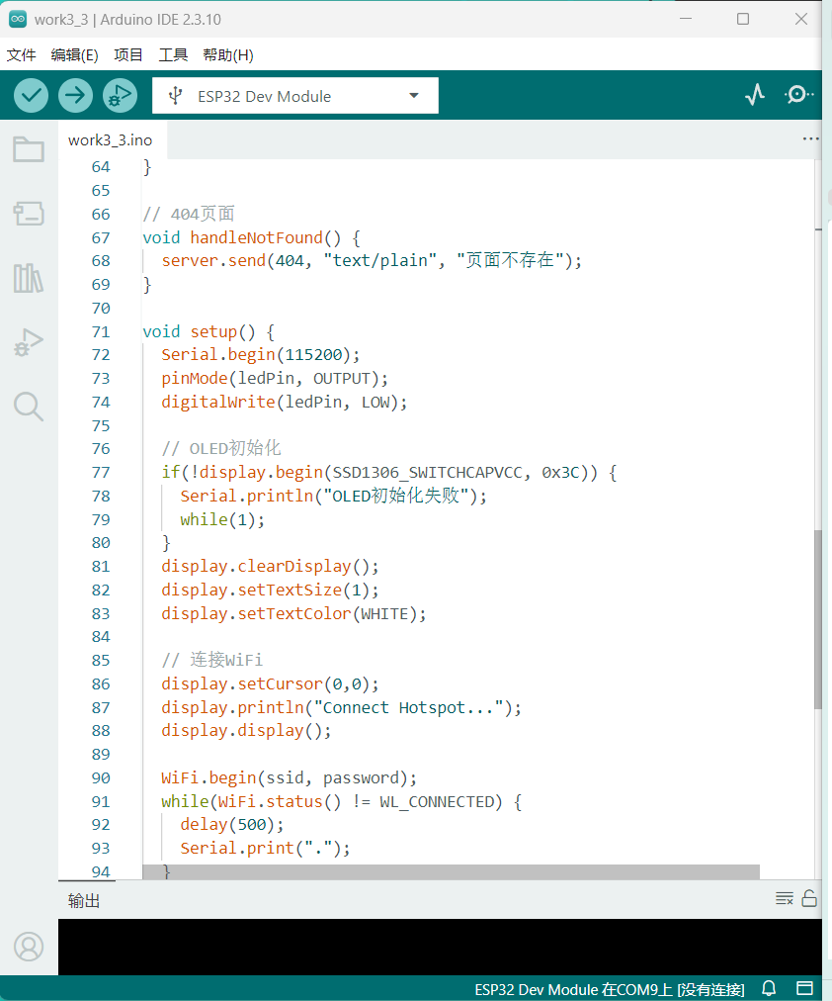
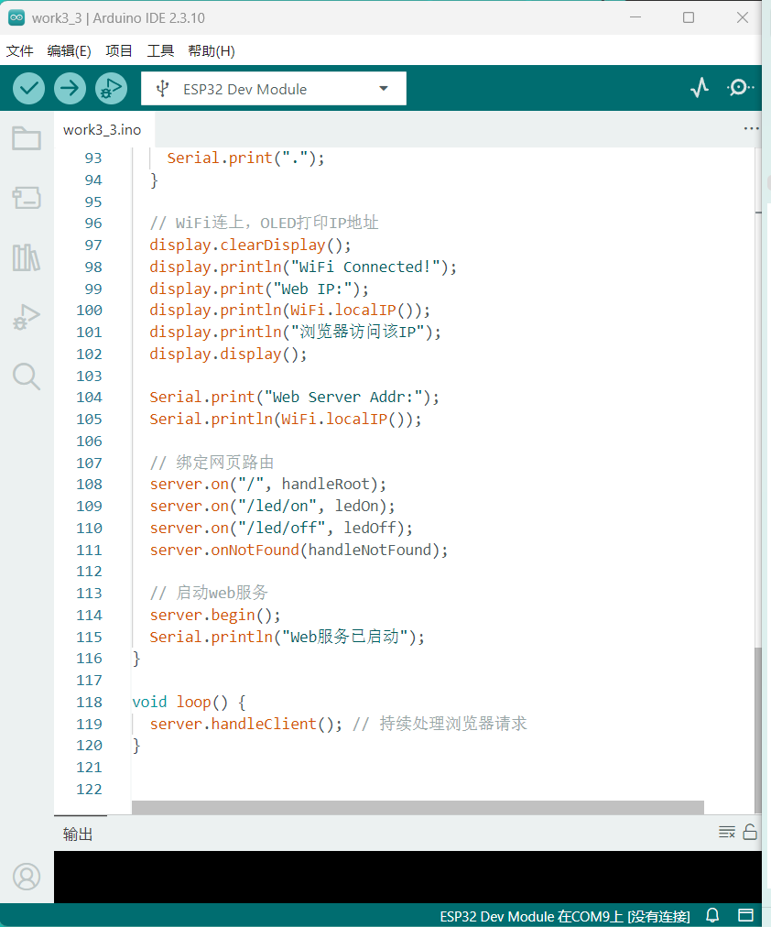
实验原理：
1. 绑定根路由、LED开启、LED关闭路由；
2. 浏览器访问对应路由地址触发IO电平变化；
3. 网页动态渲染当前LED状态，实现可视化远程控制。
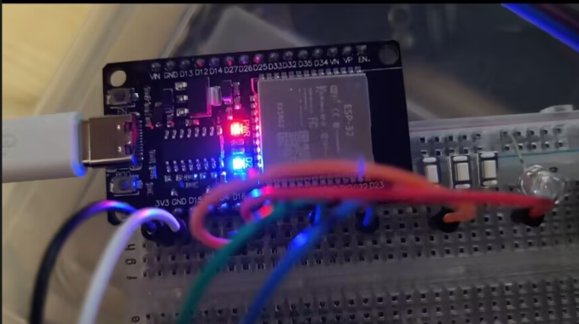
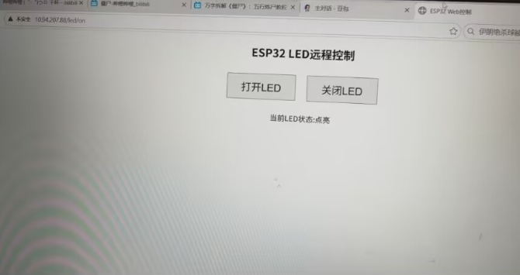

实验4：WIFI+Web服务+SpringBoot后端+和风天气云端数据对接
实验功能：
1. ESP32定时请求本地SpringBoot后端接口；
2. 后端调用和风天气API获取云端实时天气数据；
3. ESP32解析JSON数据，在OLED屏显示温度、湿度、天气状况、更新时间；
4. 搭建网页服务，浏览器可远程查看实时天气信息。
实验代码：天气综合实验ino代码
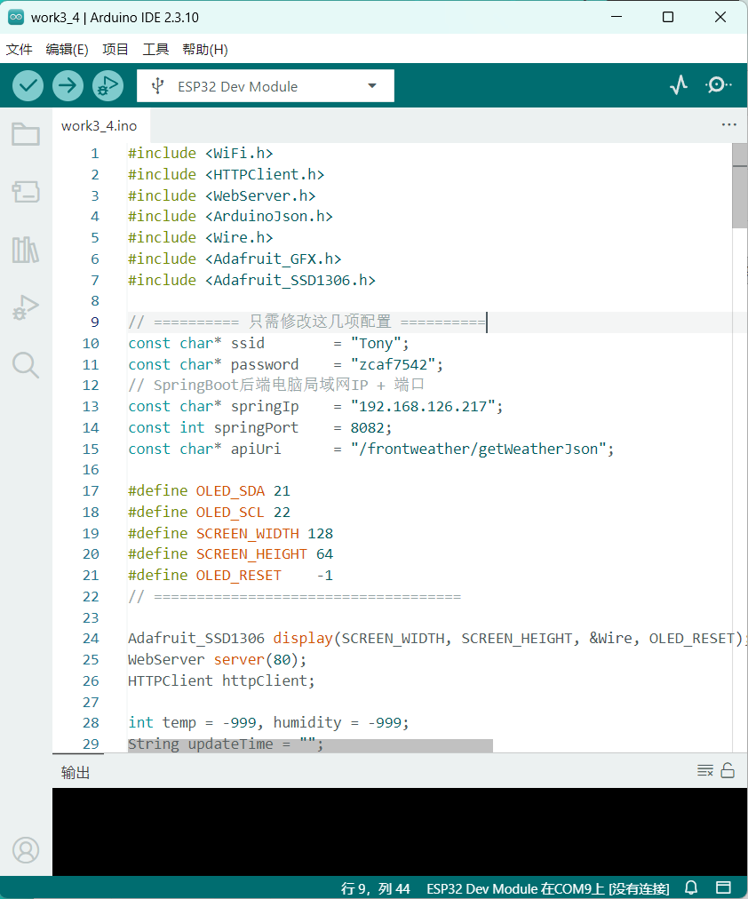
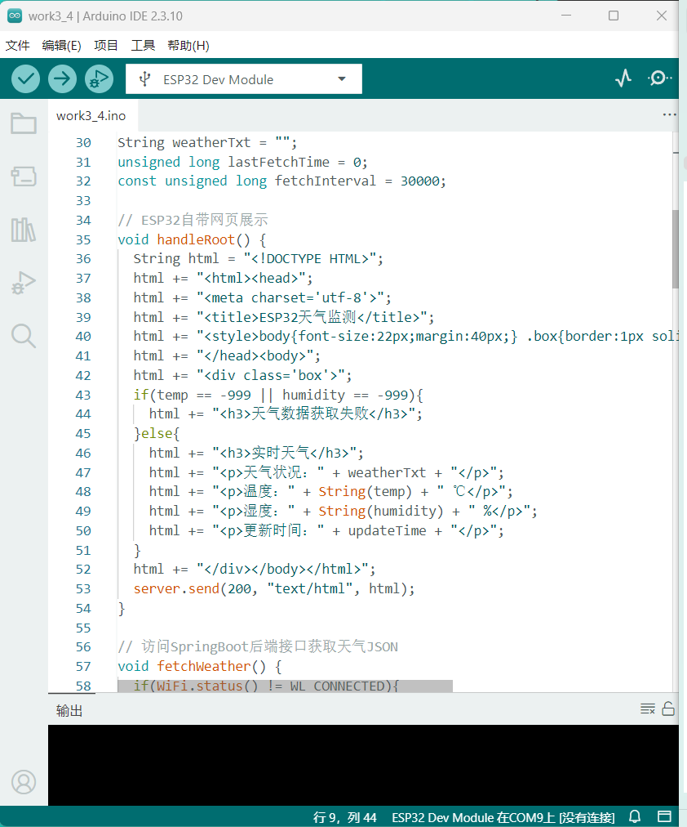
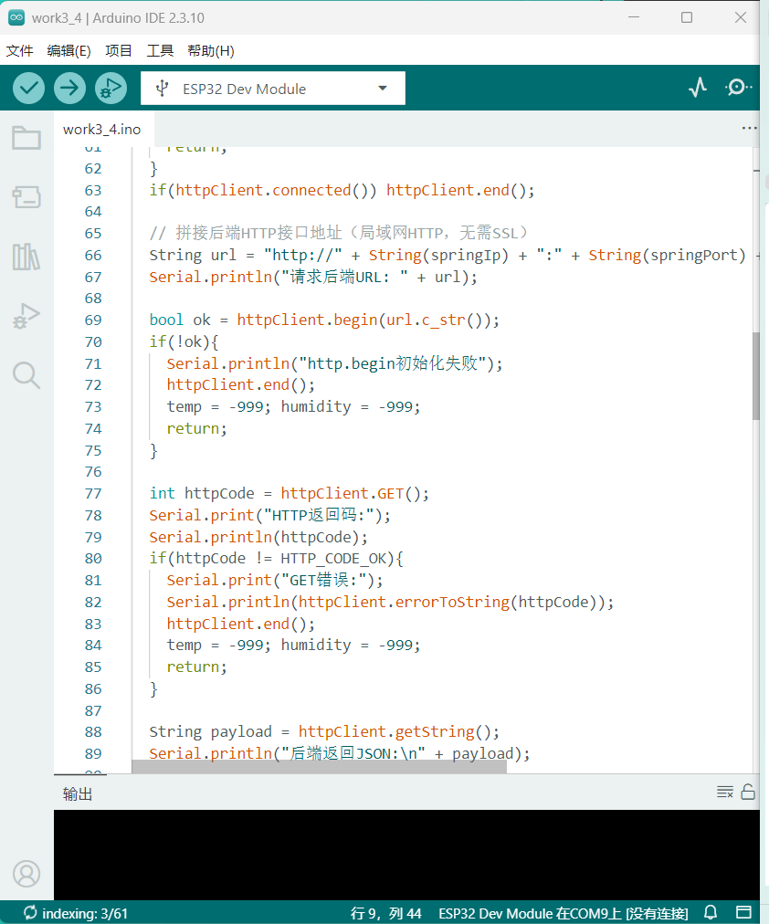
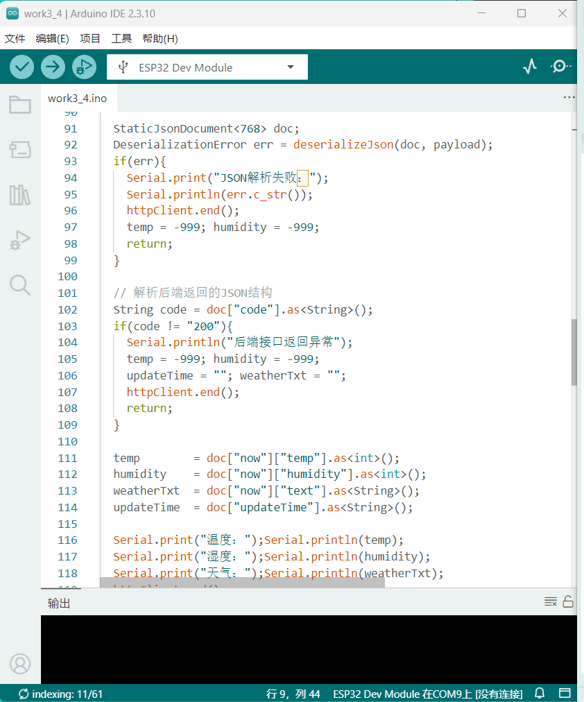
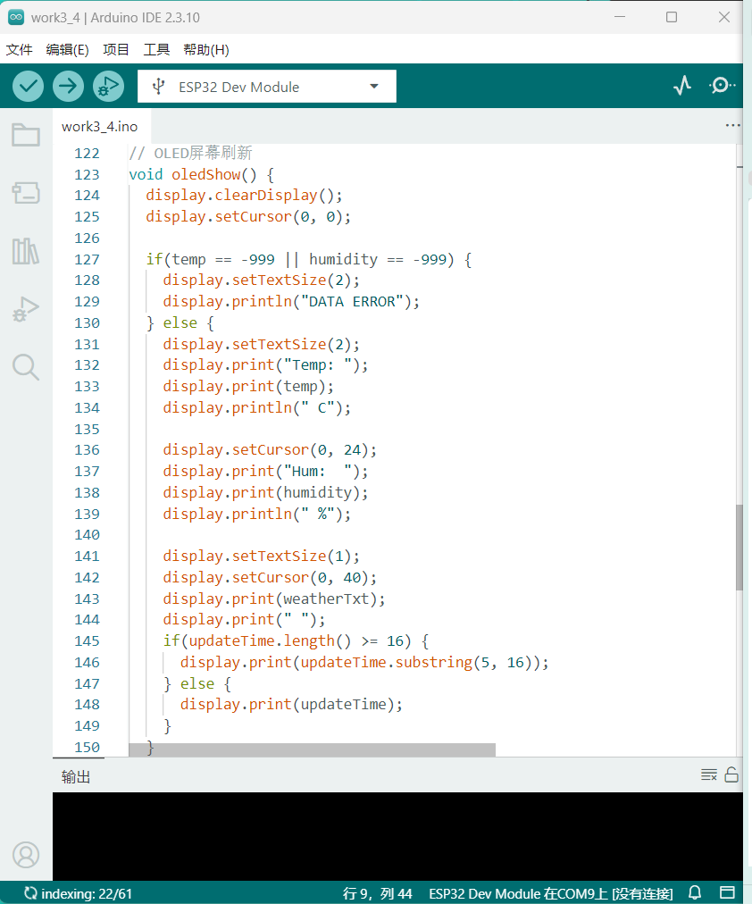
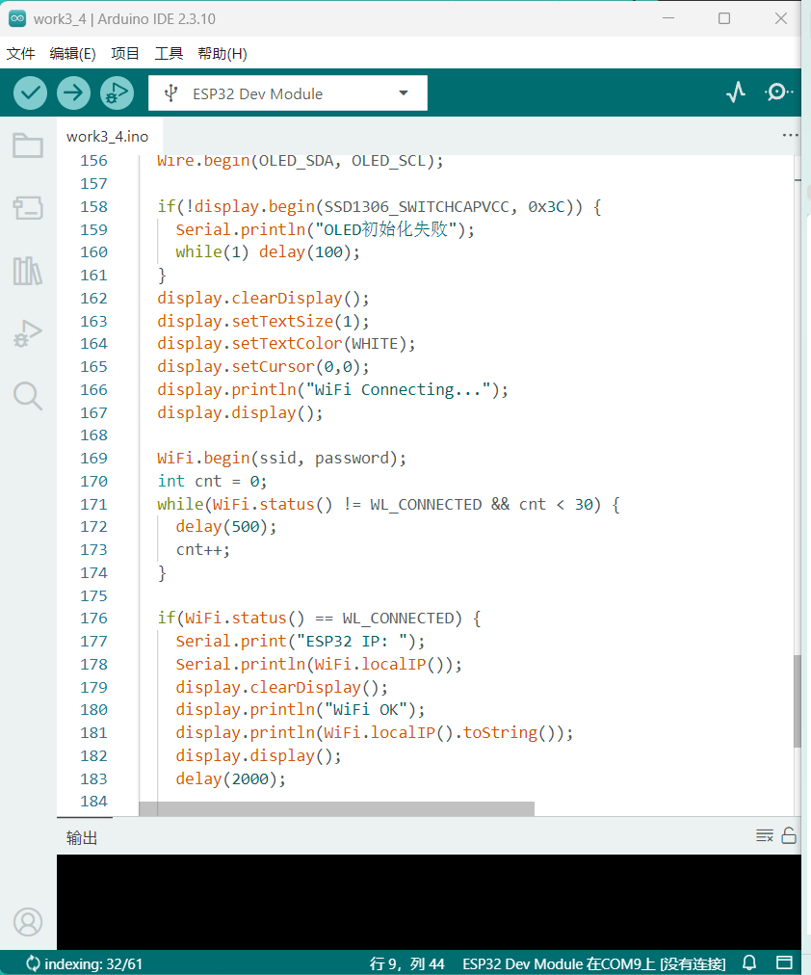
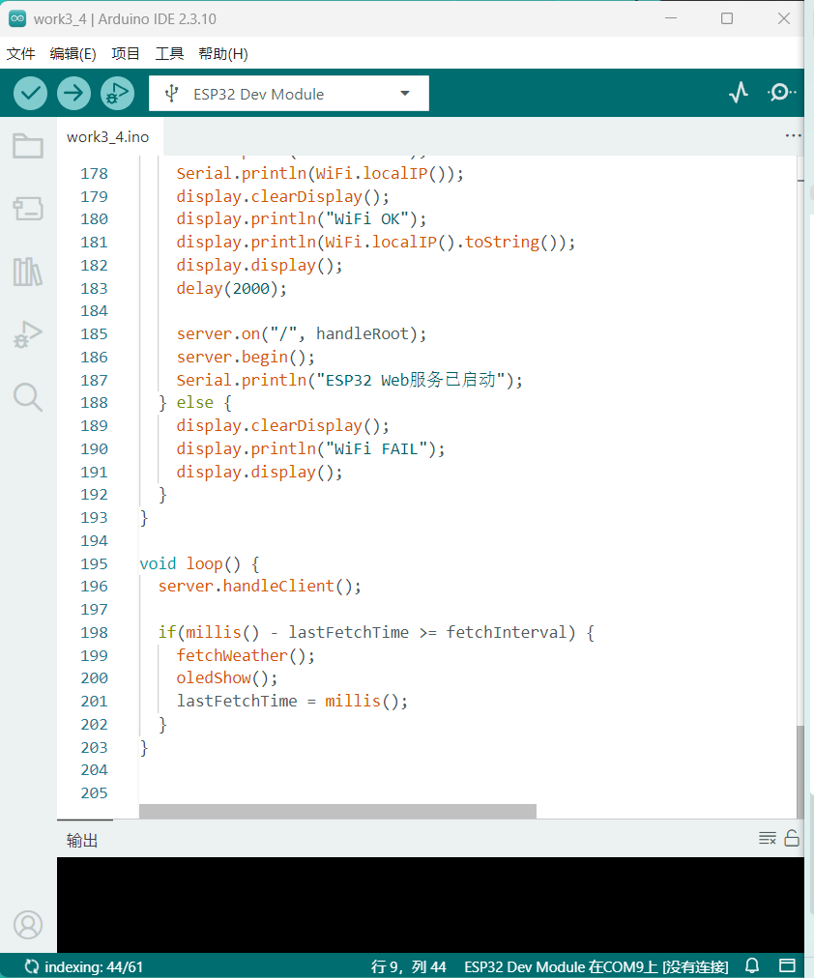
整体业务流程：
和风天气云端 → SpringBoot后端服务 → 局域网HTTP接口 → ESP32客户端请求 → JSON解析 → OLED显示 + Web网页展示
实验效果：
1. OLED屏幕实时刷新温度、湿度、天气文字；
2. 浏览器访问设备IP可查看可视化天气页面；
3. 设备30秒自动刷新一次云端数据。
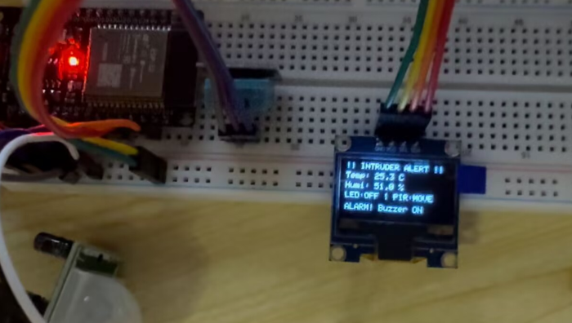

五、实训问题与解决
问题1：OLED初始化失败
解决：核对SDA/SCL引脚，确认I2C地址为0x3C，重新上电即可正常初始化。
问题2：WIFI反复连接失败
解决：关闭5G频段热点，使用纯2.4G手机热点，账号密码严格匹配英文符号。
问题3：天气数据获取为空
解决：检查后端服务是否启动、局域网IP是否正确、端口号一致、后端和风天气KEY有效。

六、实训总结
本次实训系统学习了ESP32 WIFI模块原理与Web服务开发，从基础OLED显示、WIFI联网，到网页远程控制硬件，最后完成后端+云端天气大数据对接，完整掌握了物联网设备的开发流程。理解了STA联网模式、HTTP网络请求、JSON数据解析、嵌入式Web服务器的核心原理，具备了小型物联网智能设备的开发能力。

